田辺市消防本部甲種防火管理新規講習会（第１回）開催案内

１ 講習日時、講習会場等
（１） 講習日時等
講習種別 | 講 習 日 | 講 習 時 間 | 定 員
新規講習  第１回 | 令和５年５月24日（水） | 午前１０時００分～午後４時００分 | 40名
新規講習  第１回 | 令和５年５月25日（木） | 午前１０時００分～午後４時００分 | 40名
（２） 講習会場
田辺市新庄町46番地の119
田辺市消防本部 3階講堂
※ 講習会場案内図をご覧ください。
（３） 当日受付時間
午前９時３０分～午前９時５５分

２ 講習科目及び時間
講 習 科 目 | 時間
防火管理の意義及び制度 | ２時間
火気管理 | ２時間
施設及び設備の維持管理 | ２時間
防火管理に係る消防計画 | ２時間
防火管理に係る訓練及び教育 | ２時間

３ 受講手続
- 申請時の注意事項
・受付について
例年、申し込みが多数のため、田辺市消防本部管内（田辺市及び上富田町）の事業所等の防火管理者として、選任される予定の方が、受講できなくなっております。
そのため、今回から田辺市消防本部管内（田辺市及び上富田町）の事業所等で防火管理者となられる予定の方、田辺市及び上富田町在住の方を優先して受付しますのでご了承ください。
なお、申込期間内に定員を超える申し込みがあった場合には、抽選とさせていただきますので、ご了承ください。
・受講者決定の連絡について
受講者の決定（受講できない場合を含む。）につきましては、申込期間終了後、申し込みされた方にご連絡させていただきます。
抽選の結果、落選された方につきましてはキャンセル待ちとさせていただきます。
なお、受講予定の方がキャンセルをした場合においては、キャンセル待ちの方で抽選し、当選された方に対してのみご連絡させていただきます。

- 申請方法
受講申込書に必要事項を記入し、申込期間内にお申し込みください。
窓口への直接申し込み、FAX（0739-22-3402）、郵送（予防課宛て、住所は下記参照）及びメール（yobou@city.tanabe.lg.jp）による申し込みも可能です。
【申し込み期間】令和５年４月10日（月）～ 令和５年４月28日（金）
【窓口受付時間】午前８時３０分～午後５時15分（土・日・祝日を除く。）
- 複数の方法による申し込みにつきましては、ご遠慮願います。

４ 受講費用
受講には、テキスト代 2,200円 が必要です。
※テキスト代は現金でのお支払いでお願いします。
※テキストは講習会の当日に会場で販売しますので、お釣りの要らないように
お願いします。

５ 注意事項
（１） 気象庁が発表する特別警報等の防災情報に対処して講習会を中止する場合があります。この場合、講習会当日の午前８時以降に予防課（0739-26-9954）まで電話でお問い合わせください。
（２） 公共交通機関の事故（運休・遅延等）、突然の体調不良、その他特別な事態により講習会を欠席又は遅刻する場合は、予防課まで連絡してください。
（３） 講習会当日のマスクの着用につきましては、各個人の判断でよろしくお願いいたします。
（４） 受講当日は、本人確認のできる書類(運転免許証、保険証等)及び筆記用具を必ず持参してください。
（５） 「消防設備点検資格者講習の課程を修了し、免状の交付を受けている方」及び「自衛消防業務講習の課程を修了している方」は講習科目を一部免除することができますので、申し出てください。

６ その他
（１） 遅刻や途中退席のないようにお願いします。
（２） 講義中の携帯電話の使用は禁止します。
（３） 講習会場内での飲食は可能です。
（４） 講習会場内は禁煙となっておりますが、屋外に喫煙所を設けております。
（５） 駐車場は会場敷地内にありますが、駐車台数に限りがありますので、近隣の方は、できるだけ単車や自転車でご来場ください。また、駐車場でのトラブルには一切の責任を負いません。
（６） 講習に関して不明な点等がございましたら、下記までお問い合わせください。
（７） 個人情報の取り扱いについて、ご記入いただいた情報は、防火管理講習における修了証、名簿及び修了者データベースの作成用として使用し、目的以外には使用いたしません。

◇◆◇申込み先・お問合せ先◇◆◇

・田辺市消防本部（予防課） | 〒646-0011 田辺市新庄町46番地の119 | 0739‐26‐9954
・上富田 分 署 | 〒649-2103 上富田町生馬725番地の1 | 0739‐47‐0119
・龍 神 分 署 | 〒645-0415 田辺市龍神村西376番地 | 0739‐78‐0119
・中辺路 分 署 | 〒646-1417 田辺市中辺路町川合1429番地の7 | 0739‐64‐0119
・大 塔 分 署 | 〒646-1101 田辺市鮎川851番地の１ | 0739‐48‐0119
・本 宮 分 署 | 〒647-1731 田辺市本宮町本宮123番地 | 0735‐42‐0119

◇◆◇講 習 会 場 案 内 図◇◆◇

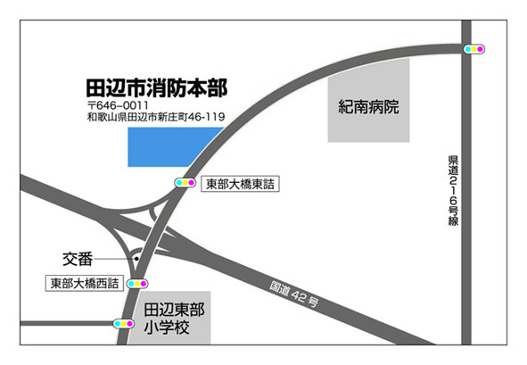
受講申込書 （第１回甲種防火管理新規講習）
田辺市消防長 宛て |  | 申込日 |  | 令和 年 月 日
受 講 者 | 住 所 | （〒 － ）  （☎ ）
受 講 者 | ﾌ ﾘ ｶﾞ ﾅ
受 講 者 | 氏 名
受 講 者 | 生年月日 | 昭和・平成 年 月 日生
勤務先名 | 勤務先名
勤務先名 | 所在地 | （〒 － ）  （☎ ）
※ 受 付 番 号 |  |  | ※ 受 付 者 |  | ※ 経 過 欄
第 号
《注意事項》
１ ※は記入しないこと。
２ 「消防設備点検資格者講習の課程を修了し、免状の交付を受けている方」及び「自衛消防業務講習の課程を修了している方」は講習科目を一部免除することができますので、申し出てください。
３ 受講当日は、本人確認のできる書類(運転免許証、保険証等)及び筆記用具を必ず持参してください。
※ 個人情報の取り扱いについて
ご記入いただいた情報は、防火管理講習における修了証、名簿及び修了者データベースの
作成用として使用し、目的以外には使用いたしません。

